1. styleGAN을 적용하는 것은 기술적인 차별점이 되지는 않는다고 하셨는데, 이에 대해서 질문이 있습니다.

-> StyleGAN은 돌리는데 며칠씩 걸리는 걸로 알고 있어서 StyleGAN을 저희 서비스에 그대로 사용하지는 않을 것입니다. 속도를 높이고자 여러 방식을 취해볼 것인데 그 중 현재 생각 나는 방식으로는 스타일 변환 결과를 빠르게 확인할 수 있지만 성능은 비교적 떨어지는 Fast Style Transfer의 성능을 향상시키는 방식이 될 것 같습니다.

여기서 성능 향상이라고 하면은, fast style transfer의 경우 target image와 reference image의 구도, 위치, 모양 등에서 조금만 차이가 나도 변환 결과가 자연스럽지 않기 때문에 두 이미지 간의 차이에 영향을 덜 받고 최대한 자연스럽게 변환을 할 수 있도록 모델을 많이 개선해보고자 합니다. Fast Style Transfer뿐만 아니라 속도 면에서 좀더 빠른 성능을 갖고 있는 다른 GAN/Style Transfer모델들도 저희 서비스에 맞게 성능 향상을 시도해 볼 것입니다.

현재 StyleGAN을 언급한 이유는 저희가 아이디어를 얻은 CVPR 2020 논문(https://arxiv.org/pdf/2004.14367.pdf)에서 StyleGAN을 이용하여 이미지 변환을 진행했기 때문입니다.

즉 styleGAN을 그대로 가져다가 쓰는 게 아니라, 속도를 대폭 향상시켜 홈페이지에서 빠르게 접근하게 하고자 하는 것인데, 이것이 technical challenge에 포함되지 않는 것인지 궁금합니다.

2. object segmentation에 대한 언급을 해주셨는데, 이 부분은 object segmentation이 아니라 semantic clustering으로 물체를 구분하는 것으로 정정하고자 합니다.

그런데, 이때, 앞서 말씀드린 CVPR 2020 논문에 나온 semantic clustering 기술을 그대로 쓰려고 하는데 혹시 문제가 될까요?

3) 커뮤니티는 블로그 같은 포스팅 스타일의 커뮤니티를 만들 예정입니다.

ppt에는 없었으나, document에 첨부했던 figma 페이지에 업로드 되어 있습니다!

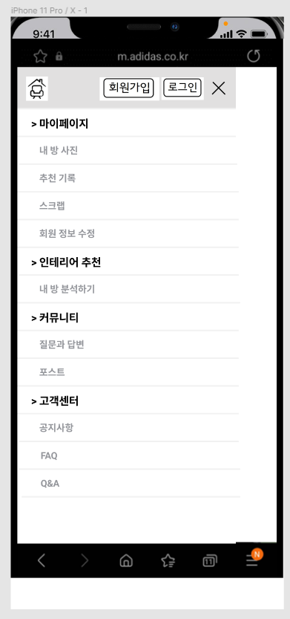

4) 저희가 구현하고자 하는 바를 제대로 정리하지 못해서 약간의 혼선이 있는 것 같아 내용을 다시 정리해서 올립니다.

혹시 Not MVP 내용 중에 이건 MVP가 되면 좋을 것 같은 요소가 있는지, 혹은 현재 MVP/not MVP만으로는 차별성이 부족한지 여쭤보고 싶습니다.

<저희가 구현하고자 하는 기능들>

MVP)

1. 이미지 업로드 시, 자동으로 가구 영역과 가구 종류가 파악되고, 그 후에 사용자가 가구 영역을 좀 더 세밀하게 수정하고 싶으면 수정한다. (문서스캐너 앱 원리와 비슷) 이때 가구는 일부 가구만 선택할 수도 있다.

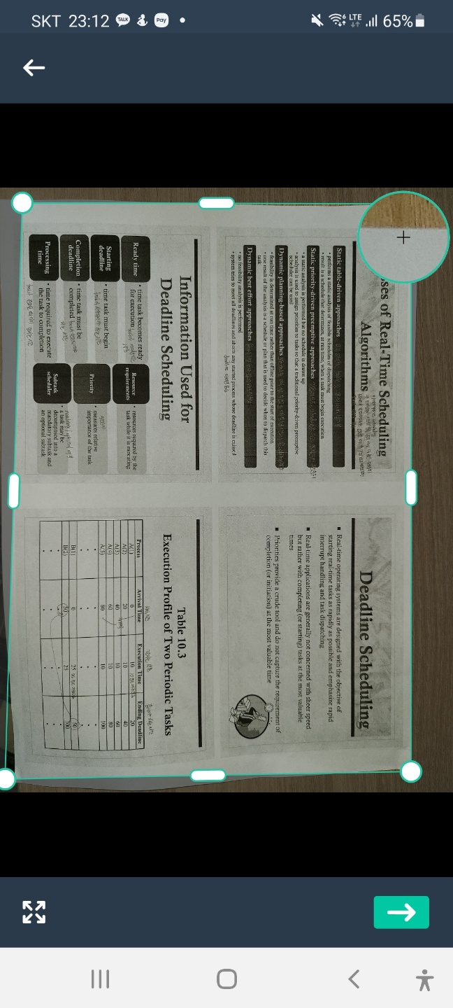

(사진 - 문서 스캐너 앱 예시)

1. 그 후, 원하는 스타일과 색상 선택 시 그에 맞는 가구/벽지/바닥 인테리어 추천 -> 일부 가구 혹은 벽지/바닥의 색, 질감 등을 바꿈
2. 사용자가 원하는 테마 이미지 파일이 있을 경우 해당 데이터를 업로드를 하고 이를 이용하여 인테리어 디자인을 표현
3. 사용자들끼리 인테리어 디자인을 공유하고 평가할 수 있도록 게시판 기능을 구현

Not MVP)

1. 가구를 삽입/삭제/이동하는 기능
2. 사용자가 원하는 스타일/색상을 선택하지 않아도 기본적으로 추천하는 기능(갈색 가구들이 많은 고풍스러운 방이라면, 가구도 갈색 고풍스런 느낌으로 만든 이미지를 제안함)